Республика Татарстан
Актанышский район
Атясевская основная общеобразовательная школа



Информатика 5 класс

Провела:
учительница по информатике
Фатихова Дания Ахтямовна

Открытый урок по информатики в 5 классе.

Тема: Создание рисунка из готовых элементов.

Цель: Научить детей открытию сохраненного рисунка и созданию нового рисунка из готовых элементов, использованию надписи как основы для рисунка.
Развить сообразительность и быстроту мышления, научить мыслить, рассуждать, делать выводы.
Привить навыки применения буфера обмена для закрепления ранее изученного материала, закрепить умение вычисления на калькуляторе.
Нравственное воспитание учащихся.

Оборудование: карточки с заданиями, компьютеры.

Ход урока.
- Организация детей на урок. II. Актуализация знаний учащихся. Решение задач по карточкам. Ученикам раздается карточки с однотипными заданиями в двух вариантах ниже приведенного типа. Ученики угадывают ответы и проверяют из шаблонов.

1. Колпачки
У четырёх человечков было 5 колпачков: 3 жёлтых и 2 красных. Человечки сложили колпачки в кучу и перемешали, а потом зажмурились, выхватили себе из кучи по колпачку и на головы одели. Открыли глаза. Каждый человечек на колпачки своих друзей поглядывает и пытается угадать, какого же цвета колпачок ему достался. Кто первый догадался, тот и выиграл. А ты сумеешь раскрасить колпачки в нужный цвет?
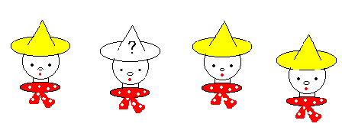
2. Выполни рисунок и расставь числа 6, 5, 4, 3, 2, 1 в кружках так, чтобы сумма чисел вдоль каждой прямой равнялась 12.
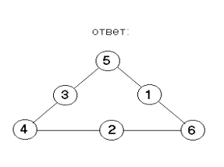
III. Работа над новым материалом.
1. Создание рисунка из готовых элементов. Создание поздравительной открытки. Вступительная беседа о празднике «Защитников Отечества»
I способ.
- Запустите графический редактор Paint
- В наборе инструментов выберите , а затем перетащите указатель, определяя область для вставки рисунка.
- В меню Правка выберите команду Вставить из файла.
- Выберите в раскрывающемся списке Папка папку Мои рисунки
- Выберите из списка имя файла «Праздник» и дважды щелкните
- Удерживая нажатой левую кнопку мыши, перетащите вставленный рисунок в нужное место, а затем щелкните вне выделенной области.
- Сохраните документ под именем «Открытка»
II способ.
- Запустите графический редактор Paint
- Откройте папку Мои документы Мои рисунки файл «Праздник»
- Располагайте все документы на рабочем столе так, чтобы они были видны.
- Сделайте текущим(активным) документ «Праздник».
- Выделите рисунок.
- В меню Правка выберите команду Копировать
- Сделайте текущим(активным) документ «Безымянный»
- В меню Правка выберите команду Вставить
III способ.
- Запустите графический редактор Paint
- Откройте папку Мои документы Мои рисунки фаил «Праздник»
- Располагайте все документы на рабочем столе так, чтобы они были видны.
- Сделайте текущим(активным) документ «Праздник».
- Выделите рисунок.
- Щелкните правой кнопкой мыши на выделенном рисунке, откроется контекстное меню
- Выберите команду Копировать
- Сделайте текущим(активным) документ «Безымянный»
- Щелкните правой кнопкой мыши в то место, куда нужно скопировать рисунок, откроется контекстное меню
- Выберите команду Вставить
Физкультпауза.
2. Под рисунком напишем текст:«С днем защитников Отечества»

«С днем защитников Отечества»

IV. Закрепление умений и навыков.
- Применение буфера обмена для решения задания: «Загружайте изображение калькулятора в текстовый редактор WordPad и напишете назначение клавиш MS, MR, MC под изображением калькулятора.»
  - Запустите из стандартных программ калькулятор.
  - Поместите в буфер обмена Windows копию калькулятора, для этого нажмите клавишу Print Scrn SysRq
- Запустите графический редактор Paint
- Для загрузки в редактор Paint изображение из буфера обмена ввести команду Правка Вставить. В окне редактора появится изображение Рабочего стола, содержащее калькулятора.
- Отрезать калькулятор по размеру и копировать в WordPad
  - Под изображением калькулятора введите текст, где объясняется назначение следующих кнопок: МС; МR; МS
  - Результатом редактирования будет являться данное изображение.

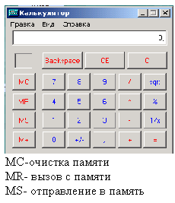

2. Вычисления на калькуляторе на быстроту, игра в продавцы.

Раздается иллюстрации с ценами. Задание: «Мать дала вам 50 руб. денег, после покупки сколько денег у вас осталось?»
( Ответы поверяются из готовых ответов)

V. Итог урока.
1. Ответы на вопросы:
- Как производится вставка рисунка из файла в текущий рисунок?
- Как поместить в буфер обмена Windows копию рабочего стола?
- Оценивание работ учащихся. (Выводится средний балл с помощью калькулятора)
- Домашнее задание: решать задачи для мышления по карточкам.

